Matematica Discreta II

Lezione del giorno 29 novembre 2007

Esempio. Dato il codice di lunghezza 6:
C={000000, 101010, 010101}
di distanza δ=3 (come si verifica facilmente), se il massimo numero di errori nella trasmissione è s=1, sono soddisfatte le ipotesi del Teorema precedente quindi il codice C è in grado di rilevare l’errore e di correggerlo. Se per esempio viene ricevuta la parola w=111010 (che non appartiene a C) si rileva l’errore, e lo si corregge calcolando la parola v=101010 di C che ha distanza minima da w, e concludendo che v è la parola inviata.

Nella seguente tabella vi sono: nella prima colonna alcuni valori della distanza δ di un codice C, e in corrispondenza nella seconda il massimo numero di errori rilevati, nella terza il massimo numero di errori corretti (secondo i risultati precedenti):

1 0 0
2 1 0
3 2 1
4 3 1
5 4 2
6 5 2
7 6 3

I parametri principali di un codice C⊆Z₂^{n} sono la lunghezza n (la lunghezza delle parole del codice), la cardinalità m=⏐C⏐ (il numero delle parole del codice, che coincide con il numero di simboli che sono codificati da C), e la distanza δ: diremo che il codice C è un (n, m, δ)-codice.
Ovviamente si cerca di rendere la lunghezza n minima possibile (per ragioni di economia di trasmissione), ma la cardinalità ⏐C⏐ massima possibile (per codificare un maggior numero di simboli), ed anche la distanza δ massima possibile (perché, per i 2 Teoremi precedenti ciò permette di rilevare e correggere l’errore in presenza di un maggior numero di possibili errori nel canale).
Si chiama efficienza del codice il rapporto m/2^{n}: si cerca di rendere tale rapporto il più possibile vicino a 1 (per rendere la cardinalità del codice più grande possibile in rapporto numero totale di parole di lunghezza n).

Fra i parametri vi sono però dei vincoli che rendono impossibile ottenere situazioni ideali (quindi spesso si può raggiungere solo un compromesso):

Teorema. Dato un (n, m, δ)-codice C a correzione d’errore che corregge s errori (equivalentemente δ≥2s+1) , si ha:
m⋅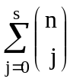≤ 2^{n} (*)
Dimostrazione:
Dai Teoremi precedenti sappiamo che, essendo C un codice a correzione d’errore che corregge s errori, le sfere di raggio s con centro in distinte parole del codice non si intersecano.
Fissata la parola v∈C, calcoliamo la cardinalità della sfera R_{s}(v) di centro v e raggio s: essa contiene tutte le parole w tali che δ(v,w)=j≤s. Fissato j, ognuna di tali parole si ottiene da v modificando j bits fra gli n bits di v, e tale operazione si può effettuare in 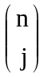modi diversi, quindi ⏐R_{s}(v)⏐= . Poiché, al variare di v in C, si ottengono m sfere disgiunte contenute in Z₂^{n} (ognuna della cardinalità suddetta), si conclude che ⏐Z₂^{n}⏐=2^{n}≥ m⋅.

Il Teorema precedente pone dei limiti alla cardinalità m del codice C, fissati gli altri parametri.
Per esempio, se C è un (5,m,3)-codice (quindi un codice di lunghezza 5 a correzione d’errore che corregge 1 errore), allora m⋅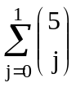=m⋅(1+5)≤ 2⁵=32, da cui m≤5, ossia il codice non può contenere più di 5 parole (quindi può codificare al più 5 simboli).
Ciò ovviamente non implica che esista un (5,5,3)-codice: in effetti si è verificato che un tale codice non esiste (se si vuole dimostrarlo con la “forza bruta” basta esaminare i possibili codici di 5 parole in Z₂⁵, in numero di 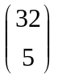=201376, e per ognuno verificare che δ≠3).
Fissata la lunghezza n e il numero s di errori che il codice può correggere, per il Teorema precedente si ha la massima efficienza m/n quando la diseguaglianza (*) è un’eguaglianza (anche se non è detto che tale situazione ideale sia ottenibile).

Un (n, m, δ)-codice C a correzione d’errore che corregge s errori è detto perfetto se la diseguaglianza (*) del Teorema è in effetti una eguaglianza:
m⋅= 2^{n}
Nel caso di un tale codice, le sfere di raggio s con centro in distinte parole del codice non solo non si intersecano ma ricoprono l’intero insieme Z₂^{n} (quindi ogni parola di Z₂^{n} si trova a distanza ≤s da una e una sola parola del codice C).
La costruzione di codici perfetti (che purtroppo non sono molto comuni) è stata una delle più grandi sfide della teoria dei codici.

Studieremo ora una categoria particolare di codici che si possono facilmente costruire.

Codici lineari.

L’insieme Z₂^{n} si può dotare in modo naturale di operazione di somma di parole, definendola sommando (in Z₂) i bits nella stessa posizione.
Tale operazione è associativa e commutativa e la parola nulla 0=00….0 (composta da n bits tutti uguali a 0) è elemento neutro. Inoltre, per ogni parola v∈Z₂^{n} si ha v+v=0, dunque v= -v, ossia ogni elemento ha opposto (coincidente con sé stesso). Si conclude che Z₂^{n} rispetto a tale operazione di somma è un gruppo commutativo.

Un codice C⊆Z₂^{n} è detto lineare se C è sottogruppo del gruppo Z₂^{n}.
Utilizzando il criterio per i sottogruppi e la proprietà v= -v valida nel gruppo Z₂^{n}, si ha:
un codice C⊆Z₂^{n} è lineare ⇔ per ogni v,w∈C si ha v+w∈C .
Inoltre per il Teorema di Lagrange la cardinalità ⏐C⏐ di un codice lineare è un divisore della cardinalità 2^{n} del gruppo Z₂^{n}, dunque è una potenza di 2 della forma 2^{k} con k≤n: l’esponente k è detto dimensione del codice lineare C.
Poiché in un codice lineare la dimensione è strettamente legata alla cardinalità, per un codice lineare C si considerano 3 parametri: lunghezza n, dimensione k, distanza δ. Diremo anche che C è un [n, k, δ]-codice lineare (notare che C é anche un (n, 2^{k}, δ)-codice) .
In particolare l’efficienza di un [n, k, δ]-codice lineare è m/2^{n}=1/2^{n-k} .

Vediamo ora come generare dei codici lineari, di dimensione e lunghezza prefissate.
Tutte le matrici di cui ci occuperemo saranno matrici binarie (o booleane) nel senso che avranno elementi 0,1∈Z₂. Dato un naturale m, indicheremo con I_{m} la matrice identica che ha tutti 1 nella diagonale principale e gli altri elementi nulli.
Siano dati i naturali r,n (con r≤n), e sia H una matrice (binaria) rxn (quindi con r righe ed n colonne); se v=x₁x₂…..x_{n}∈Z₂^{n} è una parola di lunghezza n, possiamo identificare v con una matrice nx1 (con n righe ed 1 colonna)
v = 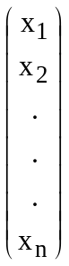
e calcolare il prodotto righe per colonne H⋅v, ottenendo una matrice rx1, che a sua volta può essere identificata con una parola w∈Z₂^{r} di lunghezza r.
Esplicitamente:
se H = 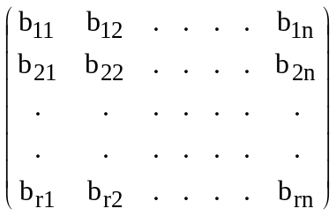
allora H⋅v = 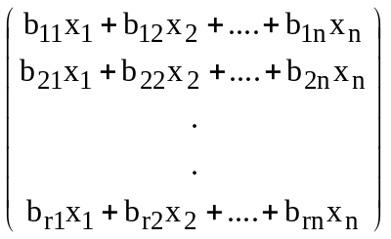

Notiamo che il calcolo di H⋅v si può ricondurre a calcoli sulle colonne di H : se H₁, H₂, …., H_{n} sono le n colonne di H (pensate come matrici rx1) possiamo pensare il generico bit x_{j} della parola v come matrice 1x1 e calcolare il prodotto righe per colonne H_{j}⋅x_{j} ottenendo la seguente matrice rx1:
H_{j}⋅x_{j} = 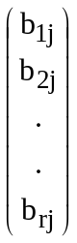⋅(x_{j}) = 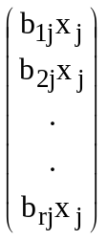
Ognuna di tali matrici rx1 si può pensare come parola di lunghezza r in Z₂^{r} : se sommiamo tali n parole si ottiene
H₁⋅x₁+H₂⋅x₂+ ….,+H_{n}⋅x_{n} = = H⋅v
(in pratica per calcolare il prodotto H⋅v basta calcolare i prodotti H_{j}⋅x_{j} delle colonne di H per i bits di v e sommare i risultati in Z₂^{r}).
Si verifica facilmente che, date 2 parole v, w∈Z₂^{n} si ha H⋅(v+w) = H⋅v+ H⋅w (dove le operazioni di somma sono quelle dei gruppi Z₂^{n} , Z₂^{r})
Fissata la matrice (binaria) H con r righe, n colonne (e con r≤n), definiamo l’insieme C⊆ Z₂^{n} contenente tutte le parole v∈Z₂^{n} tali che il prodotto H⋅v dia come risultato la parola nulla in Z₂^{r}:
C = { v∈Z₂^{n} / H⋅v=0 } .
Il codice C è un codice lineare, perché se v, w∈C allora H⋅(v+w) = H⋅v+ H⋅w = 0+0 = 0, dunque v+w∈C.

Il prossimo risultato (la cui dimostrazione, che omettiamo, si basa sulla teoria degli spazi vettoriali) dimostra che con il procedimento precedente si ottengono in effetti tutti i possibili codici lineari:

Teorema. Se C⊆ Z₂^{n} è un codice lineare, esiste una matrice (binaria) H con r righe ed n colonne (per un opportuno naturale r≤n) tale che C = { v∈Z₂^{n} / H⋅v=0 }.

La matrice H è detta matrice di controllo del codice lineare C: essa permette di “controllare” facilmente se una parola v∈Z₂^{n} è una parola del codice, calcolando il prodotto H⋅v. Tuttavia non è sempre facile, data la matrice di controllo H, elencare gli elementi del codice C.
Se H=(b_{ij}) (i=1,…,r; j=1,…,n) è la matrice di controllo del codice C, le parole v=x₁x₂….x_{n}∈C sono tutte e sole quelle i cui bits sono soluzioni del sistema (a coefficienti in Z₂):

b₁₁x₁+b₁₂x₂+……….+b_{1n}x_{n}=0
b₂₁x₁+b₂₂x₂+……….+b_{2n}x_{n}=0
……
……
b_{r1}x₁+b_{r2}x₂+……….+b_{rn} x_{n}=0

e risolvere tale sistema può essere computazionalmente “difficile”.

Studieremo però un caso particolare di matrice di controllo.
Siano r, n numeri naturali (con r≤n) e sia H una matrice (binaria) rxn: diremo che H è una matrice in forma standard se le ultime r colonne di H formano la matrice identica I_{r} (mentre le prime n-r colonne formano una qualunque matrice B_{rx(n-r)} con r righe ed n-r colonne):
H = [B_{rx(n-r)} ⏐ I_{r} ] = 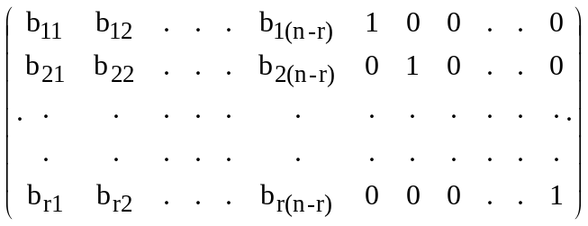

In questo caso è facile elencare gli elementi del codice C: se v=x₁x₂…..x_{n}∈Z₂^{n} una parola di lunghezza n, si ha v∈C se e solo se i bits x₁, x₂, …., x_{n} della parola v sono soluzioni del sistema (a coefficienti in Z₂) :

b₁₁x₁+b₁₂x₂+……….+b_{1(n-r)}x_{n-r}+x_{n-r+1}=0
b₂₁x₁+b₂₂x₂+……….+b_{2(n-r)}x_{n-r}+x_{n-r+2}=0
……
……
b_{r1}x₁+b_{r2}x₂+……….+b_{r(n-r)}x_{n-r}+x_{n}=0

Ricordando che x_{i}= - x_{i} , tale sistema si può anche scrivere nella forma equivalente:

b₁₁x₁+b₁₂x₂+……….+b_{1(n-r)}x_{n-r}=x_{n-r+1}
b₂₁x₁+b₂₂x₂+……….+b_{2(n-r)}x_{n-r}=x_{n-r+2}
…… (*)
……
b_{r1}x₁+b_{r2}x₂+……….+b_{r(n-r)}x_{n-r}=x_{n}

Dunque per trovare tutte le possibili parole v=x₁x₂…..x_{n} del codice C (di cui H è la matrice di controllo) basta fissare in modo arbitrario i primi n-r bits x₁, x₂, ….., x_{n-r} e calcolare (servendosi delle equazioni del sistema (*)) i rimanenti r bits x_{n-r+1}, x_{n-r+2}, …, x_{n}.
Inoltre, poiché le scelte possibili per i primi n-r bits sono in numero di 2^{n-r}, le parole del codice C sono in numero di 2^{n-r} ossia ⎪C⎪=2^{n-r}, e la dimensione di C è k=n-r.

